Tugas prakarya materi cloud computing

1. Langkah pertama masuk ke google, lalu ketik netlify, setelah itu klik web yang paling atas

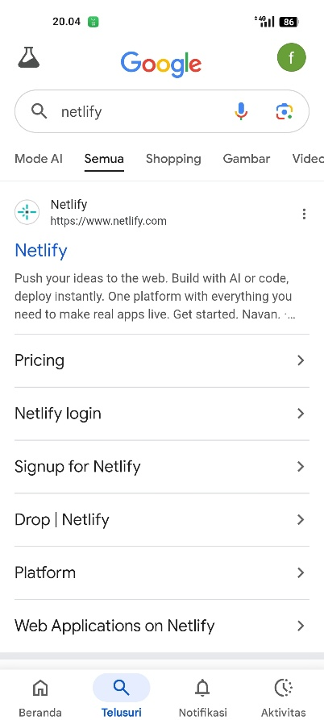

1. Langkah kedua login dengan akun google anda

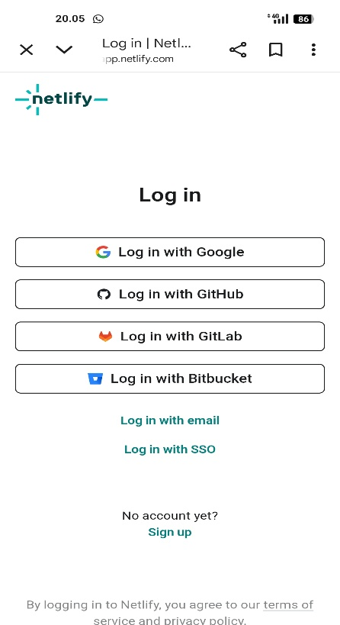

1. Langkah ketiga masukan nama lengkap anda

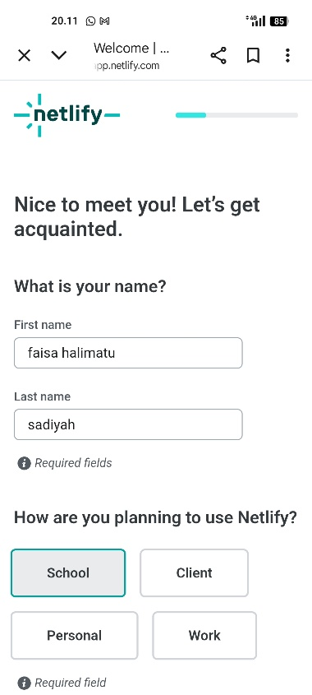

1. Lalu isi data tersebut lalu klik continue to deploy
2. 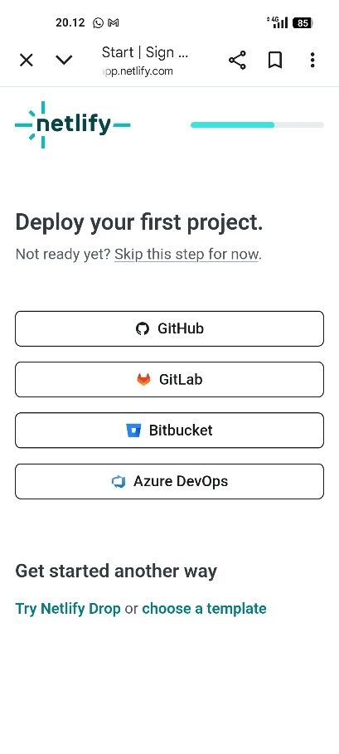Setelah itu klik github
3. 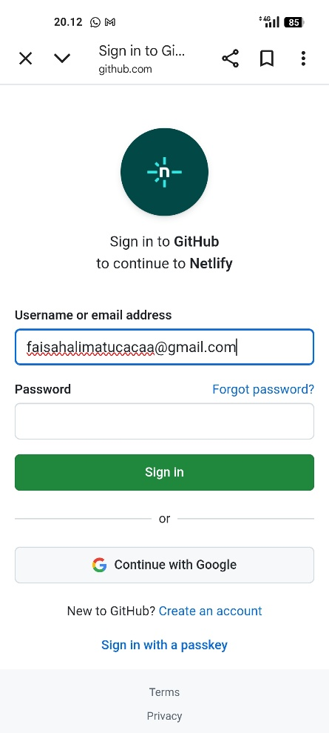Lalu masukan Gmail dan password anda dan klik sign in
4. 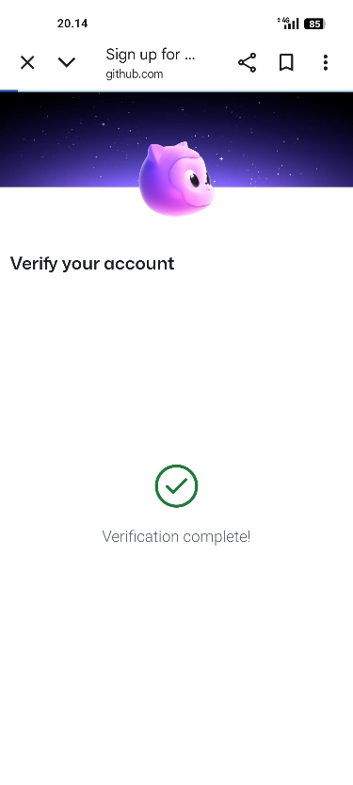Setelah klik sign in lalu menunggu akun yang sedang terverifikasi
5. Akun sudah terverifikasi

